

**CARRERA DE INGENIERIA DE SISTEMAS**

**TRABAJO PRACTICO #1**

**REALIZACION DE UNA APLICACIÓN CON UN FRAMEWORK A ELECCION**

**Materia:** Aplicaciones moviles

**Turno:** Mañana

**Alumnos:**

Rodrigo Michel Pelaez

Javier Agustin Ali Tejerina

Wilson Fabio Flores Taboada

Luis Ruben Flores Copa

Osmar Cuizara Leon

**Docente:** Erick Vidal Juarez Choque

**Sucre – Bolivia**

**2024**

**REQUERIMIENTOS FUNCIONALES:**

**1. Gestión de Estudiantes**

El sistema debe permitir el registro, actualización y eliminación de la información de los estudiantes.

La información almacenada debe incluir: nombre, correo electrónico y fechas de creación.

**2. Gestión de Docentes**

El sistema debe permitir la gestión de la información de los docentes, incluyendo nombre, correo electrónico y carga horaria.

Los datos deben poder actualizarse de manera periódica.

**3. Gestión de Materias**

Se requiere un módulo para administrar las materias ofrecidas por la universidad.

Cada materia debe contar con un nombre, cupos mínimos y máximos de estudiantes.

Debe ser posible agregar, modificar o eliminar materias.

**4. Gestión de Aulas**

El sistema debe manejar la información de las aulas disponibles en la universidad.

Cada aula debe tener un nombre y una capacidad máxima de estudiantes.

Debe registrarse la creación y actualización de las aulas.

**5. Gestión de Solicitudes**

Los estudiantes deben poder solicitar la apertura de materia.

Deben registrarse las fechas de solicitud.

**6. Asignación de Horarios**

El sistema debe permitir la asignación de horarios para cada materia.

Cada horario debe estar vinculado a una materia, un aula y un docente.

**REQUERIMIENTOS NO FUNCIONALES**

**1. Escalabilidad**

El sistema debe poder gestionar una gran cantidad de estudiantes, docentes, materias y horarios sin reducir su rendimiento.

**2. Usabilidad**

La interfaz debe ser intuitiva y fácil de usar tanto para los administradores como para los estudiantes, permitiendo una visualización rápida de inscripciones y horarios.

**3. Disponibilidad**

El sistema debe estar disponible las 24 horas para facilitar la inscripción y consulta de horarios por parte de los estudiantes.

**4. Seguridad**

Solo usuarios autorizados, como administradores y docentes, podrán modificar la información relacionada con materias, docentes, aulas y horarios.

Los estudiantes solo podrán visualizar y gestionar sus propias inscripciones.

**ACTORES DEL SISTEMA**

* Administrador: Gestiona información de estudiantes, docentes, materias, aulas y horarios.
* Docentes: Pueden verificar su horario asignado y carga horaria.
* Estudiantes: Se inscriben en materias y consultan sus horarios y aulas asignadas.

**CASOS DE USO:**

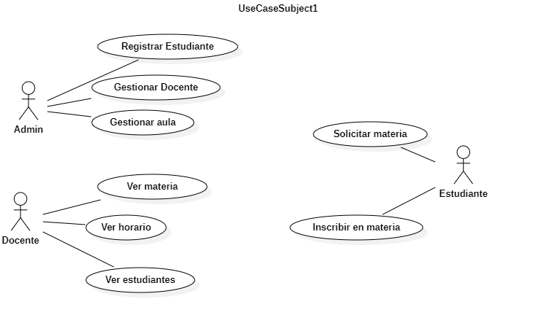

**Usabilidad:**

El sistema debe ser fácil de utilizar para todos los usuarios, con una interfaz clara para la inscripción y asignación de horarios.

**Compatibilidad:**

El sistema debe ser accesible desde navegadores como Chrome, Firefox y Edge.

**Requerimientos de Rendimiento:**

Tiempo de respuesta: El sistema debe procesar inscripciones y asignación de horarios en menos de 3 segundos.

Capacidad de usuarios simultáneos: Debe soportar al menos 100 usuarios simultáneos sin pérdida de rendimiento.

Manejo de concurrencia: Debe evitar conflictos cuando varios administradores modifiquen información al mismo tiempo.

**Requerimientos de Seguridad:**

Autenticación y autorización: Uso de credenciales seguras y asignación de roles según permisos.

Protección de datos personales: Almacenar información personal con cifrado.

Roles de usuario: Los estudiantes solo pueden modificar sus inscripciones, mientras que los administradores tienen control completo.

**Tecnológicas:**

Utilizar una base de datos MySQL.

Desarrollo con tecnologías como PHP con el Framework Laravel.

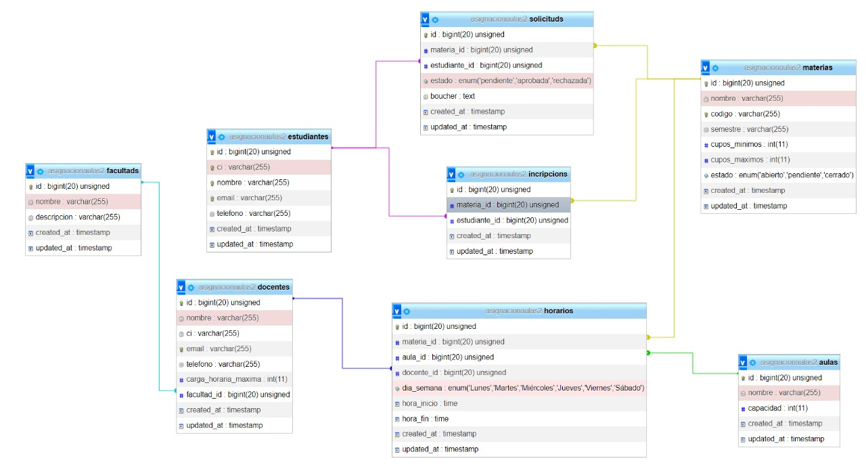

Repositorio github

https://github.com/wilson7611/sistema-de-asignacion-